***ОРЛОВСКИЙ ВЕСТНИК***

**№ 33 02 сентября 2024 года издается с апреля месяца 2008 года**

**____________________________________________________________________________ Периодическое печатное издание Совета депутатов Орловского сельсовета**

**Кыштовского района Новосибирской области.**

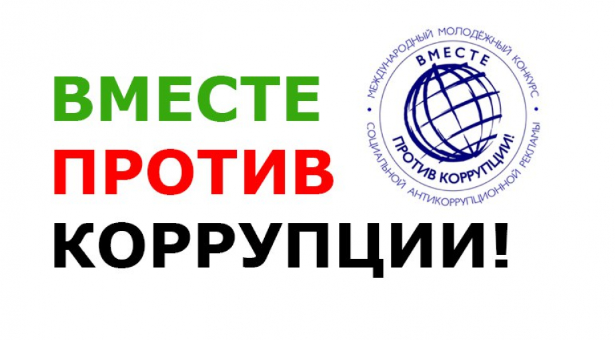

Международный молодежный конкурс социальной антикоррупционной рекламы «Вместе против коррупции!»  
  
В 2024 году Генеральной прокуратурой Российской Федерации организован Международный молодежный конкурс социальной антикоррупционной рекламы «Вместе против коррупции!».  
  
Конкурс проводится по трем номинациям - «Лучший плакат», «Лучший рисунок» и «Лучший видеоролик» в трех возрастных группах (от 10 до 15 лет, от 16 до 20 лет, от 21 до 25 лет).  
  
Прием конкурсных работ осуществляется на сайте конкурса [www.anticorruption.life](https://vk.com/away.php?to=http%3A%2F%2Fwww.anticorruption.life&post=-217038088_1363&cc_key=) до 1 октября 2024 года.  
  
Подведение итогов планируется приурочить к Международному дню борьбы с коррупцией (9 декабря 2024 года).  
  
Правила проведения конкурса, условия участия и критерии оценки работ размещены на сайте конкурса -https://[clck.ru/UYcSe](https://vk.com/away.php?to=http%3A%2F%2Fclck.ru%2FUYcSe&post=-217038088_1363&cc_key=)

 Генеральной прокуратурой Российской Федерации организовано проведение Международного молодежного конкурса социальной антикоррупционной рекламы «Вместе против коррупции!». Прием конкурсных работ (антикоррупционные плакаты, рисунки и видеоролики в трех возрастных группах) осуществляется на сайте конкурса [www.anticorruption.life](https://m.ok.ru/dk?st.cmd=outLinkWarning&st.cln=off&st.typ=link&st.sig=T8Ke_QdwUq-0LC8AwjBZYhL1AB59Sv3X_AZrlSxn9HTUqgATkBxGspXawQbwDO6M&st.rtu=%2Fdk%3Fst.cmd%3DaltGroupMediaThemeComments%26st.groupId%3D70000001050926%26st.themeId%3D158070643694382%26st.frwd%3Doff%26st.unrd%3Doff%26_prevCmd%3DaltGroupMediaThemeComments%26tkn%3D3966%23lst&st.rfn=http%3A%2F%2Fwww.anticorruption.life&_prevCmd=altGroupMediaThemeComments&tkn=1360#js-dlg) до 01.10.2024. На указанном сайте размещены правила проведения конкурса, подведение итогов которого планируется приурочить к Международному дню борьбы с коррупцией (9 декабря).

_____________________________________________________________________

***ВЕСТНИК* периодическое печатное издание № 33 02 сентября 2024 года**

АДРЕС: 632282, Новосибирская область, Кыштовский район, село Орловка, улица

Центральная, дом 19. тел./факс/ 28-110.

ИЗДАТЕЛЬ: Совет депутатов Орловского сельсовета Кыштовского района Новосибирской области